Урок окружающего мира в 3 классе

«В царстве грибов»
Цель: Формирование ценностного отношения к окружающей природе, через осмысление отличительных признаков царства грибов от других царств.
Задачи:
образовательные:
- актуализировать знания детей о грибах;
- сформулировать правила сбора грибов;
- создать условия для усвоения знаний о грибах, как объектах живой природы;
- различать части гриба;
- приводить примеры съедобных и несъедобных грибов.
- расширить знания о ядовитых грибах
развивающие:
- содействовать формированию критического мышления;
- развивать наблюдательность, внимание, познавательный интерес;
- развивать умение анализировать, обобщать и сравнивать;
- создать условия для развития коммуникативных умений.
воспитательные:
- воспитывать умение дружить и взаимодействовать;
- создать условия для проявления у учащихся самостоятельности, инициативы, активности;
- способствовать формированию стремления выполнять правила поведения в природе и участвовать в её охране.
Планируемые результаты
- научить узнавать и отличать съедобные грибы от грибов-двойников;
- знать правила сбора грибов.
Личностные:
- формировать мотивацию к обучению;
- формировать умение высказывать свое мнение;
Метапредметные:
Познавательные умения:
- формировать умение ориентироваться в учебнике;
- перерабатывать полученную информацию, обобщая ее;
- формировать самостоятельное создание способов решения проблемы;
- формировать умение извлекать информацию из текста, иллюстрации;
Регулятивные умения:
- формировать умение ставить учебные задачи;
- формировать способность к мобилизации сил, к преодолению препятствий;
- формировать прогнозирование и осознание того, что уже усвоено и что еще нужно усвоить;
Коммуникативные умения:
- формировать умение полно и точно выражать свои мысли в соответствии с задачами и условиями коммуникации;
- формировать умение работать в группе;
- формировать умение слушать и понимать других.
Предметные:
- умение характеризовать отличительные признаки грибов.

Структура урока:
- Теория - 12 мин.
- Практика - 33 мин.
- Всего - 45 мин.
Методы обучения: объяснительно-иллюстративный, репродуктивный, частично-поисковый.
Организационная форма обучения: фронтальная (беседа), групповая, индивидуальная (тесты, работа с изображениями).
Режим обучения: интерактивный (работа в группах, тематический опрос домашнего задания, беседа).
Средства диагностики: тематический опрос, выполнение заданий.
Цель: формирование знаний о царстве грибов.
Задачи урока:
- Формировать знания о строении грибов и их классификации.
- Совершенствовать умение работать в группе, выполнять задания и тесты с использованием ИКТ; развивать логическое мышление.
- Прививать бережное отношение и любовь к природе.
Техническое обеспечение:
- Компьютер для учителя.
- Демонстрационный экран.
- Мультимедийный проектор.
Программное обеспечение: программы Microsoft Excel, PowerPoint, Word, Yandex.Browser

Этапы урока
Деятельность учителя | Деятельность обучающихся | Учебно-методическое обеспечение
1. Мотивация (самоопределение к учебной деятельности)
- Мир со всех сторон открыт,  Много тайн в себе таит.  Разобраться в мире том всем под силу - Мир - наш …!  А почему всем по силам? Зачем нам это надо? (Мир - наш дом! )  Многое уже мы знаем об окружающем нас мире.  Но есть еще неизученное нами. Хотим мы продолжить изучение природы? | Учащиеся отвечают на поставленные вопросы
2. Актуализация и пробное учебное действие
Активизирует знания учащихся.  - Какие царства изучали на прошлых уроках?  Подпишите на карточке, к какому царству природы принадлежит тот или иной организм. | Учащиеся самостоятельно работают с карточками, подписывая царства. | Карточка «Напиши название царства»  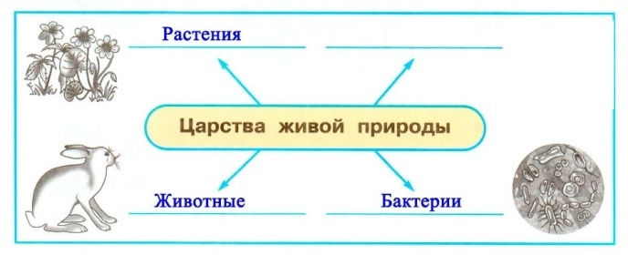
3. Выявление места и причины затруднения
Проверка выполненной самостоятельной работы.  - Кто не смог правильно выполнить задание, в чем причина вашего затруднения?  Что вы увидели на карточке?  Почему одна стрелка оказалась «лишней»? | Учащиеся называют сообщества. Выявляют причину затруднения.  Делают вывод, что есть ещё одна часть царства природы, которую ещё не изучали.
4. Целеполагание и построение проекта выхода из затруднения
- Какую цель сформулируйте? (изучить новое царство природы) | Учащиеся формулируют цель, тему урока | 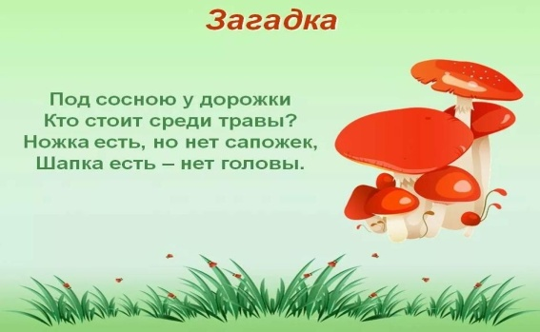
- Тема урока? (В царстве грибов)  Что помогает выполнить работу четко, ничего не забыть? (план)  Составим план нашего изучения. | Самостоятельно составляют план изучения используя наводящие вопросы:КТО?ГДЕ?КАК?  ЗАЧЕМ?ДЛЯ ЧЕГО?.
5. Решение поставленной проблемы
Постановка учителем перед каждой группой заданий, требующих от учащихся частичного поиска и использование имеющихся знаний в новой ситуации.  Учитель объясняет новый материал с использованием Презентации. | 1. Учитель ставит перед каждой группой задания, требующие от учащихся творческого применения имеющихся у них знаний:  1 группа - на выданном рисунке подписать части строения гриба,  2 группа - вспомнить и написать названия грибов, классифицировать их;  3 группа - используя выданную учителем литературу, подготовить несколько загадок о грибах.  2. Выступление по 1-2 ученику от групп с комментированием выполненного задания. | https://disk.yandex.ru/i/w8eyCFCTF0qVsQ
2. Прием ТРКМ «Инсерт».  - В чем еще особенность царства грибов, вы сейчас узнаете, поработав с текстом. Прочитайте текст, делая на полях пометки:  «V» - если то, что вы читаете вам хорошо известно.  «+» - если то, что вы читаете, является для вас новой информацией.  - Итак, что нового вы узнали из текста? | Работают с текстом, выделяя хорошо известную информацию и новую для них. На полях делают пометки. | Карточка ТРКМ «Инсерт»
4. Изучение животного мира лугов  Пришла пора изучить мир грибов.  Работа по учебнику с. 171-173  - На какие группы делятся? Где их место обитания?  - Как грибы приспособились жить? | Дети работают в группах малого состава, определяют с помощью атласа определителя и заполняют карточки в Learningapps/. Отвечают на вопрос учителя, называя, какие грибы определили.  Учащиеся рассматривают иллюстрации в учебнике на стр. 172-173, отвечают на вопросы учителя | Атлас-определитель  https://ja-uchenik.ru/21-griby-i-lishayniki.html  учебник: А.А.Плешаков «Окружающий мир, 4 класс», стр. 171-173
Прочитайте текст на стр. 174 второй абзац и скажите:  - О чём мы не сказали? Мы многое узнали сегодня о жизни грибов. Являются ли грибы царством? Почему? | Читают материал учебника на стр. 174 второй абзац, отвечают на вопросы учителя после прочтения текста | учебник: А.А.Плешаков «Окружающий мир, 4 класс», стр. 174
Физминутка  Давайте выйдем все на луг.  как много трав, смотри вокруг!  Вот бабочка вспорхнула  И крыльями взмахнула.  А вот кузнечик скок - скок.  Давай понюхаем цветок. | Дети выполняют динамическую паузу | Грибы под дубом  На поляне дуб зеленый (поднимают руки вверх, разводят пальцы)  Потянулся к небу кроной. (тянутся на носочках)  Он на ветках среди леса (покачивают руками)  Щедро желуди развесил.  А внизу грибы растут, (наклоняются вперед)  Их так много нынче тут!  Не ленись и не стесняйся, (собирают «грибы»)  За грибами наклоняйся.
6. Первичное закрепление с комментированием во внешней речи
Учитель организует деятельность по применению новых знаний.  Выполните тест (индивидуально) | Учащиеся выполняют тест | Тест https://kupidonia.ru/viktoriny/viktorina-dlja-detej-griby
8. Рефлексия учебной деятельности на уроке
- Какова была цель урока?  - Выполнили ли мы тот план, который составили перед изучением данной темы?  - Как мы этого достигли?  - Где мы можем применить полученные знания? | Учащиеся отвечают на вопросы учителя
Продолжите предложение:  Сегодня на уроке я……  Мне было интересно…..  После сегодняшнего урока мне захотелось…..  Д/з задания на карточке по выбору:  1 уровень: Найди информацию о грибах, занесённых в Красную книгу.  2 уровень: Составь памятку «Как правильно собирать грибы». К правилам поведения нарисуй условные знаки. | Учащиеся выбирают один из предложенных вариантов начала предложения и продолжают его

